Министерство науки и высшего образования Российской Федерации федеральное государственное бюджетное
образовательное учреждение высшего образования
«Российский экономический университет им. Г.В. Плеханова» Высшая школа кибертехнологий, математики и статистики Кафедра информатики

КУРСОВАЯ РАБОТА
по дисциплине «Разработка мобильных приложений»

на тему «Разработка мобильного приложения для автоматизации управления аэроклуба»

Выполнил обучающийся группы 15.27Д-БИ09/22б
очной формы обучения факультета ВШКМиС Нетиевский Иван Сергеевич Научный руководитель:
К. т. н., доцент, Попов Алексей Анатольевич

Москва – 2025

СОДЕРЖАНИЕ
Стр.
Введение 2

Глава 1. Анализ и планирование разработки мобильного приложения 4
1.1.Миссия и цели аэроклуба 4
1.2.Перечень бизнес-процессов аэроклуба и описание штатной 7
1.3.Проблемы бизнес – процессов и их автоматизация 10

Глава 2. Проектирование мобильного приложения для аэроклуба .13
2.1.Обзор предметной области и существующих решений ..13
2.2.Моделирование бизнес – процессов аэроклуба 15
2.3.Разработка UML – диаграмм 16

Глава 3. Реализация и интерфейс мобильного приложения. 22

Заключение 30

Список источников 31

Введение
В наше время разработка мобильных приложений стремительно набирает популярность, становясь ключевым инструментом для повышения эффективности и упрощения управления различными сферами деятельности. Одной из таких сфер является авиация, в которой управление аэроклубами требует учёта множества факторов, таких как расписания полётов, подготовки пилотов, контроля за состоянием самолётов и взаимодействия с клиентами. Мобильные приложения представляют собой удобное и современное решение для автоматизации данных процессов, благодаря которым также можно снизить вероятность ошибок и упростить взаимодействие между сотрудниками и участниками клуба.[1]
В связи со всем вышеперечисленным нельзя не сказать об актуальности темы курсовой, поскольку она обусловлена необходимостью повышения эффективности управления аэроклубами за счёт внедрения мобильных решений. Данные приложения позволяют автоматизировать ключевые процессы, а также снизить затраты времени и ресурсов.
Целью данной работы является разработка мобильного приложения для автоматизации управления аэроклубом, включающего ключевые функции, а именно управление расписанием, учёт ресурсов и организация взаимодействия между участниками.
Для достижения поставленной цели необходимо решить несколько задач:
- Расписать миссию, цели и основные бизнес-процессы аэроклуба
- Выявить проблемы в управлении аэроклубом и обосновать необходимость их автоматизации
- Проанализировать существующие решения для автоматизации в данной предметной области
- Описать модели бизнес-процессов аэроклуба с использованием нотации BPMN

- Описать созданные UML-диаграммы для проектирования архитектуры мобильного приложения
- Спроектировать интерфейс и реализовать основные функции приложения
- Написать заключение по разработке мобильного приложения для аэроклуба

Объектом исследования данной работы являются бизнес-процессы аэроклуба. Предметом исследования являются процессы автоматизации управления аэроклубом с использованием мобильного приложения.
Были использованы различные методы исследования, включая чтение научных статей и книг, анализ открытых источников в Интернете.
Структура работы содержит в себе введение, три главы, заключение, список использованных источников.

Глава 1. Анализ и планирование разработки мобильного приложения

Миссия и цели аэроклуба
Аэроклуб – организация, осуществляющая деятельность в сфере авиационного спорта. Обычно аэроклуб имеет в своём составе, помимо зданий и сооружений, аэродром для выполнения учебно-тренировочных и показательных полётов указанных воздушных судов, а также проведения парашютных прыжков и др. В России большинство спортивных аэродромов являются государственными и находятся в ведении РОСТО.
Чтобы определить миссию аэроклуба, нужно понять саму суть понятия. Миссия в широком понимании представляет собой основную деловую концепцию компании, которая изложена в виде восьми положений, которые определяют взаимоотношения компании с другими субъектами. Миссия отображает компромисс между потребностями рынка, с одной стороны (надо), и возможностями, желанием компании удовлетворить эти интересы, с другой (хочу).
Для поиска компромисса, можно описать матрицу проекции, которая представляет собой таблицу разработки миссии аэроклуба.

Таблица 1

Таблица разработки миссии аэроклуба (Матрица проекции)

Разработка Миссии |  | Надо
 |  | Рыночная конъюнктура | Внешняя среда
 |  |  | Политика | Экономика | Соц.Сфера | Технологии
ОБЪЕКТ | Уникальность технологий | Доступ к современным технологиям и оборудованию | Регулярный мониторинг авиационной политики и субсидий для авиационных клубов | Оценка влияния новых технологий на доходы и затраты | Внедрение технологий для социальных программ (например, авиационные лагеря для детей) | Уникальные разработки и патенты, доступные только для клуба
 | Исключительность ресурсов | Доступ к уникальным ресурсам, таким как редкие самолеты или лицензированные инструкторы | Политика поощрения использования ресурсов, предоставляемых государством или частными партнерами | Оценка финансовых и человеческих ресурсов для расширения деятельности клуба | Участие в социальных инициативах, использующих ресурсы клуба (например, благотворительные полеты) | Использование уникальных технологий для обучения и развития членов клуба
Знания и умения |  | Умение анализировать состояние рынка аэроклубов | Знание государственной политики в области авиации и получения субсидий | Оценка профессиональных навыков для обеспечения финансовой устойчивости | Формирование командного духа через обучение и взаимодействие в клубе | Обмен опытом с другими клубами и организациями в области технологий
ХОЧУ | Ценности и ожидания | Ожидания клиентов в отношении качества услуг и уникальности предложения клуба | Участие в формировании политики на уровне сообщества, поддержка местных инициатив | Ожидания членов клуба относительно финансовой стабильности и развития | Ценности, связанные с общественной пользой и развитием авиационного спорта | Ожидания членов клуба относительно внедрения современных технологий и улучшения услуг

Таким образом, миссией аэроклуба является создание комплексной информационной системы для автоматизации ключевых процессов аэроклуба, которая позволит повысить эффективность управления, улучшить качество обслуживания и минимизировать человеческие ошибки.
Определение миссии позволяет сформировать дерево целей компании.

Стратегические цели:
  - Повышение эффективности управления аэроклубом: создание единой системы, которая объединяет данные о расписании, тех. обслуживании и управления ресурсами

  - Улучшение качества обслуживания участников и клиентов аэроклуба: упрощение доступа к услугам аэроклуба, включая бронирование и оплату услуг
  - Минимизация рисков и ошибок в операционной деятельности: автоматизация рутинных процессов и внедрение автоматических проверок данных для повышения безопасности и надёжности

Тактические цели:
- Автоматизация процессов учёта клиентов, бронирования и предоставления услуг
- Внедрение системы для управления техническим состоянием и обслуживания авиационного оборудования
- Обеспечение интеграции и централизованного доступа к данным для всех подразделений клуба

Оперативные цели:
- Обеспечение возможности для пользователей онлайн-регистрации, бронирования и оплаты услуг
- Автоматизация отчётности и анализа данных для эффективного управления и принятия решений
- Внедрение системы уведомлений и напоминаний для сотрудников и клиентов

Задачи для достижения целей:
- Разработка системы онлайн-бронирования
Обеспечить удобный интерфейс для регистрации, выбора и бронирования услуг

Автоматизация учёта клиентов и полётов
Создать учётную систему для отслеживания активности клиентов, статистики полётов и учёта персонала

Внедрение системы контроля технического обслуживания

Включить в систему функции планирования и отслеживания техобслуживания, для обеспечения своевременных проверок и ремонта оборудования

Интеграции с системами оплаты
Добавить функции для автоматизированной оплаты услуг с последующей автоматической генерацией отчётов

Разработка интерфейса для управления расписанием
Обеспечить гибкое и наглядное управление расписанием, включая автоматическое оповещение клиентов и персонала о возможных изменениях

Разработка интерфейса для управления расписанием
Реализовать многоуровневую систему безопасности и разграничения прав доступа для информации клиентов и управления доступом сотрудников

Перечень бизнес-процессов аэроклуба и описание штатной
структуры
Бизнес-потенциал компании определяет функционал компании – перечень бизнес – функций (бизнес – процессов), функций менеджмента и функций обеспечения, которые требуются для поддержания требуемых видов деятельности компании. После формирования дерева целей компании был сформирован перечень функций аэроклуба:
    - Централизованное управление расписанием полётов, бронированием и доступностью ресурсов
    - Координация использования авиационного оборудования и др. ресурсов
    - Контроль над доступностью и распределением технических специалистов и инструкторов
    - Планирование и проведение регулярных проверок технического обслуживания авиационного оборудования

    - Ведение учёта состояния техники и документирование проведённых ремонтов и проверок
    - Автоматизация процессов контроля технического состояния для своевременного реагирования на возможные неисправности
    - Организация удобного процесса регистрации, бронирования услуг и оплаты
    - Предоставление услуг по обучению, аренде оборудования и организации полётов
    - Поддержка клиентов, включая консультации, инструктажи и помощь в процессе бронирования и оплаты
    - Ведение базы данных клиентов, учёта полётов, бронирования и др. взаимодействий
    - Автоматизация рутинных процессов (например, отчётность и обработка данных)
    - Мониторинг и анализ данных для оптимизации деятельности и улучшения обслуживания
    - Разработка и внедрение программ по привлечению и удержанию клиентов
    - Проведение маркетинговых компаний, организация мероприятий, которые направлены на популяризацию аэроклуба
    - Анализ целевой аудитории и обратной связи для улучшения услуг
    - Организация обучающих курсов и тренингов для пилотов и обслуживающего персонала
    - Предоставление инструктажа по технике безопасности и специфике полётов
    - Организация сертификационных программ и выдача соответствующих документов
    - Ведение учёта финансовых операций и автоматизация процессов оплаты услуг

    - Формирование отчётов по прибыли, расходам и финансовым показателям
    - Контроль за выполнением финансовых планов и бюджетированием
    - Обеспечение безопасности персональных данных клиентов и сотрудников
    - Контроль доступа к информации и разработка системы прав доступа для сотрудников
    - Внедрение многоуровневой системы защиты информации

Исходя из специфики деятельности компании, формируется его штатная структура (определяются центры ответственности, т.е. подразделения компании). Путём анализа иерархии целей, задач и функций аэроклуба было произведено объединение человеческих ресурсов в отделы, которые ответственны за выполнение соответствующих функций.
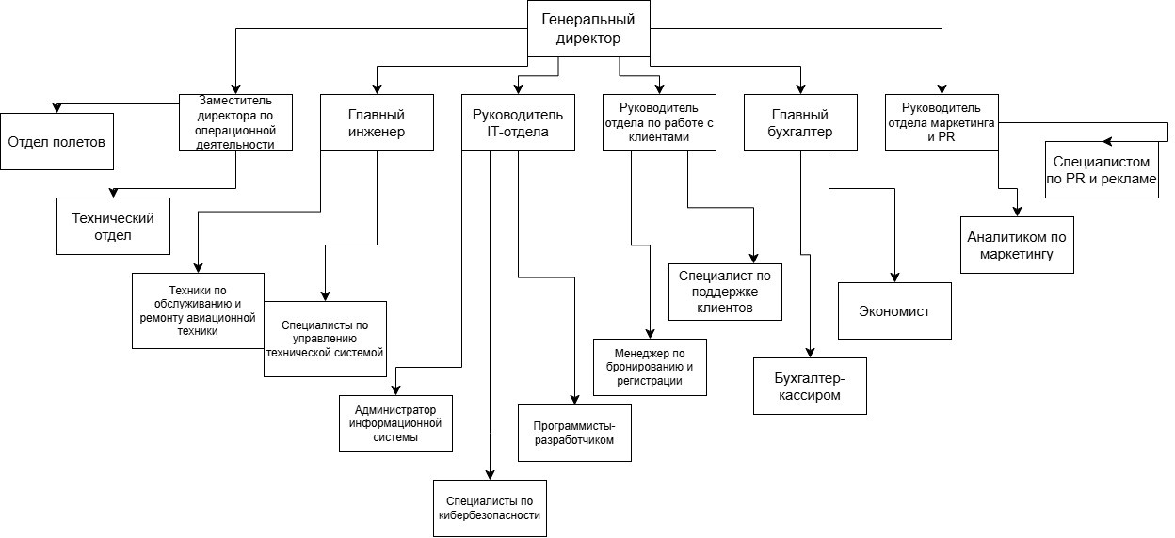

Рис. 1. Штатная структура аэроклуба
Для закрепления ответственности подразделений компании за выполнение бизнес - функций (бизнес – процессов) при организации

деятельности компании, используется матрица функциональной ответственности, которая представляет собой таблицу, в строках которой расположен список подразделений в соответствии с штатной структурой, в столбцах – бизнес – процессы, выполняемые в компании. Для каждого бизнес – процесса определяются должности, которые отвечают за его выполнение.

Таблица 2

Матрица функциональной ответственности

Матрица распределения функций | Заместитель директора по операционной деятельности | Главный инженер | Руководитель IT- отдела | Руководитель отдела по работе с клиентами | Главный бухгалтер | Руководитель отдела маркетинга и PR
Обучение пилотов | + | + |  | +
Обслуживание техники |  | +
Организация мероприятий | + |  |  | + |  | +
Маркетинг и PR |  |  |  |  | + | +
Финансовый учет
Работа с клиентами | + |  |  | +
IT-поддержка и обслуживание |  |  | +
Разработка  стратегий и планов | + |  |  |  |  | +

Проблемы бизнес – процессов и их автоматизация

Описанные выше бизнес – процессы имеют определённые проблемы, которые необходимо автоматизировать с помощью системы автоматизации для аэроклуба. Система предназначена для автоматизации следующих процессов аэроклуба:
    - Приём и обработка заявок на занятия от клиентов, регистрация данных и автоматическое создание расписания занятий
    - Управление расписанием самолётов, включая распределение транспортных средств и учёт времени их эксплуатации
    - Обеспечение доступа клиентов к расписанию, уведомления о занятиях и возможных изменениях в расписании
    - Интеграция с системой учёта клиентов и отчётностью по посещаемости и загрузке ресурсов

Система позволит обеспечить централизованное управление всеми операциями, которые связаны с обучением, эксплуатацией воздушных судов, взаимодействие с клиентами и контролем за деятельностью инструкторов. Основным назначением системы является повышение эффективности работы аэроклуба, улучшение качества обслуживания клиентов, минимизация человеческих ошибок и оптимизация административных затрат.
Для эффективной автоматизации деятельности аэроклуба и бизнес – процессов планируется создать систему, которая будет состоять из следующих подсистем:
    - Подсистема управления расписанием для автоматизации записи на занятия, управление расписанием пилотов и самолётов
    - Подсистема клиентского обслуживания для обработки запросов клиентов, регистрации бронирований, автоматизации уведомлений о статусе бронирования
    - Подсистема учёта и контроля состояния воздушных судов для ведения учёта технического состояния самолётов, контроля за
периодическими техническими осмотрами и обслуживанием

    - Подсистема отчётности и аналитики для сбора статистики по занятиям и используемым самолётам, анализа загрузки, составления отчётности

Глава 2. Проектирование мобильного приложения для аэроклуба

Обзор предметной области и существующих решений
Управление аэроклубами связано с координацией множества задач, одними из которых является планирование полётов, обучение пилотов, контроль технического состояния воздушных судов и учёт ресурсов. Мобильные приложения, которые существуют уже сейчас, предоставляют удобные инструменты для автоматизации этих процессов. Рассмотрим основные функциональные возможности таких приложений.

Планирование полётов и управление расписанием
  - Создание и управление расписанием полётов: автоматическое распределение времени для тренировок, экзаменов и др. мероприятий
  - Резервирование воздушных судов: возможность бронирования времени для использования конкретного самолёта
  - Учёт загрузки инструкторов: контроль рабочего времени и занятости инструкторов
  - Уведомления и напоминания: оповещения о предстоящих полётах и изменениях в расписании

Учёт и контроль ресурсов
  - Мониторинг состояния воздушных судов: отображение информации о техническом состоянии самолётов и необходимости их обслуживания
  - Учёт топлива и оборудования: отслеживание расхода топлива и состояния ключевых элементов оборудования
  - Ведение инвентаря: автоматизированный учёт запасных частей, инструментов и др. материалов

Взаимодействие с клиентами и персоналом
  - Регистрация и учёт участников аэроклуба: создание профилей для членов клуба, которые включают инструкторов, пилотов и учеников

  - Запись на обучение или инструктаж: возможность выбора инструктора и времени для обучения
  - Чат и уведомления: коммуникация между сотрудниками и участниками через встроенные мессенджеры

Финансовый учёт и отчётность
  - Формирование счетов и квитанций: автоматическое выставление счетов за аренду самолётов, обучение и др. услуги
  - Контроль платежей: отслеживание внесённых оплат и долговых обязательств
  - Отчёты и аналитика: генерирование отчётов по финансовым и операционным показателям

Обеспечение безопасности
  - Регистрация инструктажей: контроль за прохождением обязательных инструктажей перед полётами
  - Система контроля доступа: ограничение прав доступа к различным функциям приложения для сотрудников и участников клуба
  - Архивирование данных: сохранение истории полётов, инструктажей и техобслуживания

Если говорить об конкретных примерах существующих решений в 21-м веке, то можно выделить три из них:
  - Flight Schedule Pro – популярное приложение для управления расписанием полётов, учёта ресурсов и взаимодействия с клиентами
  - Aeroclub Management System – специализированная система для автоматизации процессов аэроклубов, которые включают финансовый учёт и управление самолётами
  - CloudAhoy – инструмент для анализа выполненных полётов и предоставления обучающих отчётов для пилотов

Большинство этих решений делают фокус на отдельных аспектах, благодаря чему открывается возможность для создания более универсального продукта, адаптированного под конкретные потребности аэроклубов.

Моделирование бизнес – процессов аэроклуба
Для моделирования из всех бизнес-процессов деятельности аэроклуба выбираются 2-3 процесса. Используется модель «As-Is», которая разрабатывается с использованием нотации BPMN (Business Process Model and Notation), являющейся стандартом моделирования бизнес-процессов. Данный стандарт предоставляет графический язык для описания процессов в организации и позволяет визуализировать и документировать процессы для бизнес-аналитиков, технических специалистов и др. людей. [9]
Выбранные процессы для моделирования: «Запись на занятия»,
«Управление расписанием самолётов», «Ведение учёта членов аэроклуба». [8]
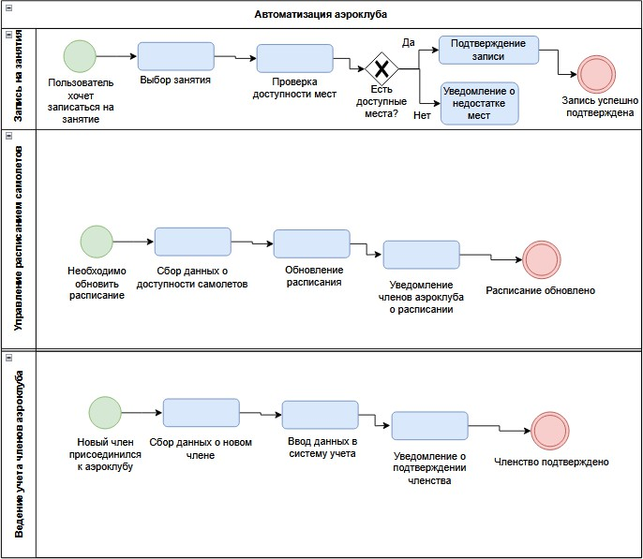
Рис. 2. Модель BPMN

Разработка UML – диаграмм
UML (Unified Modeling Language) – это стандартный язык моделирования, который используется для визуального представления, спецификации, конструирования и документирования программных систем и бизнес – процессов. Также UML предоставляет набор графических обозначений и диаграмм, помогающие описывать архитектуру, поведение и взаимодействие компонентов системы. Для аэроклуба были разработаны пять UML – диаграмм, которые можно разделить на две основные категории: структурные диаграммы (классов, компонентов, развёртывания) и поведенческие диаграммы (вариантов использования, последовательности). Для каждой из диаграмм было подготовлено описание всех процессов.
Диаграмма вариантов использования сопровождается подробным описанием соответствующего взаимодействия секторов с информационной системой (информационным сервисом или программным приложением).
  - Цель: отразить взаимодействие основных акторов (пользователей системы) с функциями автоматизированной системы управления аэроклубом (АСУ Аэроклуб)

Основные акторы:
- Клиент (запись на занятия, просмотр расписания, получение уведомлений)
- Администратор (управление расписанием, создание заявок)
- Инструктор (получение уведомлений, просмотр расписания)
- Техник (контроль технического состояния)
- Система отчётности (генерация отчётов для анализа)

Возможные функции:
- Запись на занятие
- Управление расписанием
- Уведомления клиентов и сотрудников
- Контроль технического состояния воздушных судов

- Генерация аналитических отчётов
  - Описание взаимодействия с секторами: каждый актор использует определённые функции системы в рамках своей роли. Как пример – клиент через веб - интерфейс может выбрать курс и забронировать время, а администратор вручную корректируют расписание [3]
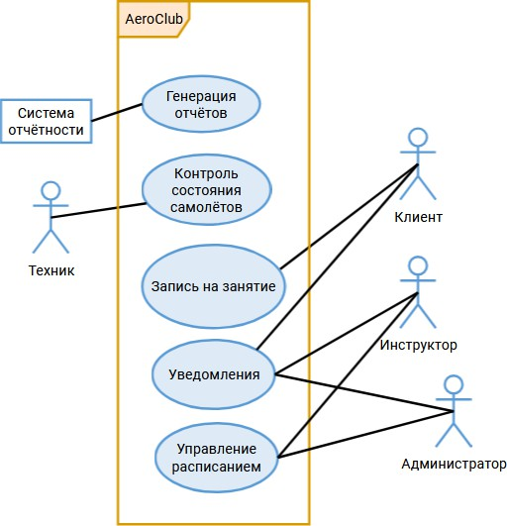
Рис. 3. Диаграмма вариантов использования

В диаграмме классов описываются сущности, которые взаимодействуют в предметной области для реализации вариантов использования.
  - Цель: показать ключевые сущности и их связи для реализации функций, отраженных в диаграмме вариантов использования

Основные сущности:
- Клиент: информация о пользователе (ФИО, контакты, история бронирований)
- Расписание: слоты занятий, связанные самолёты и инструкторы
- Самолёт: характеристики, статус (доступен, на техобслуживании)
- Инструктор: квалификация, занятость

- Администратор: управление расписанием
- Отчёт: данные по бронированиям, эффективности ресурсов

Связи:
- Клиент связан с расписанием (может бронировать)
- Самолёт связан с расписанием (привязан к занятиям)
- Инструктор связан с расписанием (ведёт занятия)

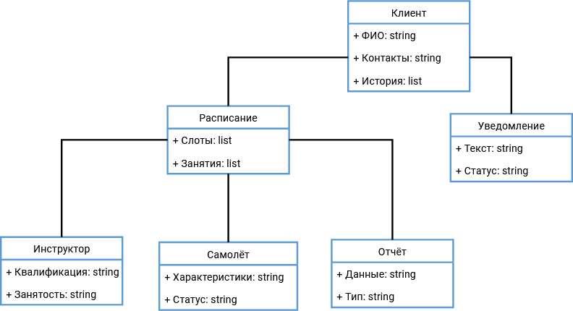
Рис. 4. Диаграмма классов

В диаграмме последовательности отображается взаимодействия между объектами, порядок выполнения операций и обмена информацией во времени. Диаграмма последовательности помогает улучшить понимание функционирования системы, выявить потенциальные ошибки и проблемы в процессе взаимодействия объектов.
  - Цель: отобразить порядок взаимодействия между объектами системы для типичного сценария (например, запись клиента на занятие)

Пример сценария:
- Клиент выбирает занятие через веб – интерфейс

- Система проверяет доступность слота (расписание, самолётов, инструкторов)
- При успешной проверке создаётся запись
- Клиенту отправляется уведомление о подтверждении
- Администратор видит обновленное расписание [7]
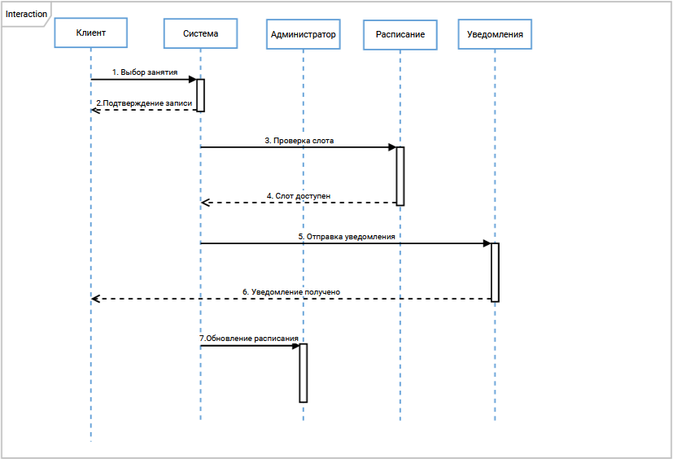
Рис. 5. Диаграмма последовательности

В диаграмме компонентов описывается структура системы и взаимосвязи между её компонентами. Она предоставляет визуальное представление компонентов системы и позволяет лучше понять, как они взаимодействуют друг с другом. [6]

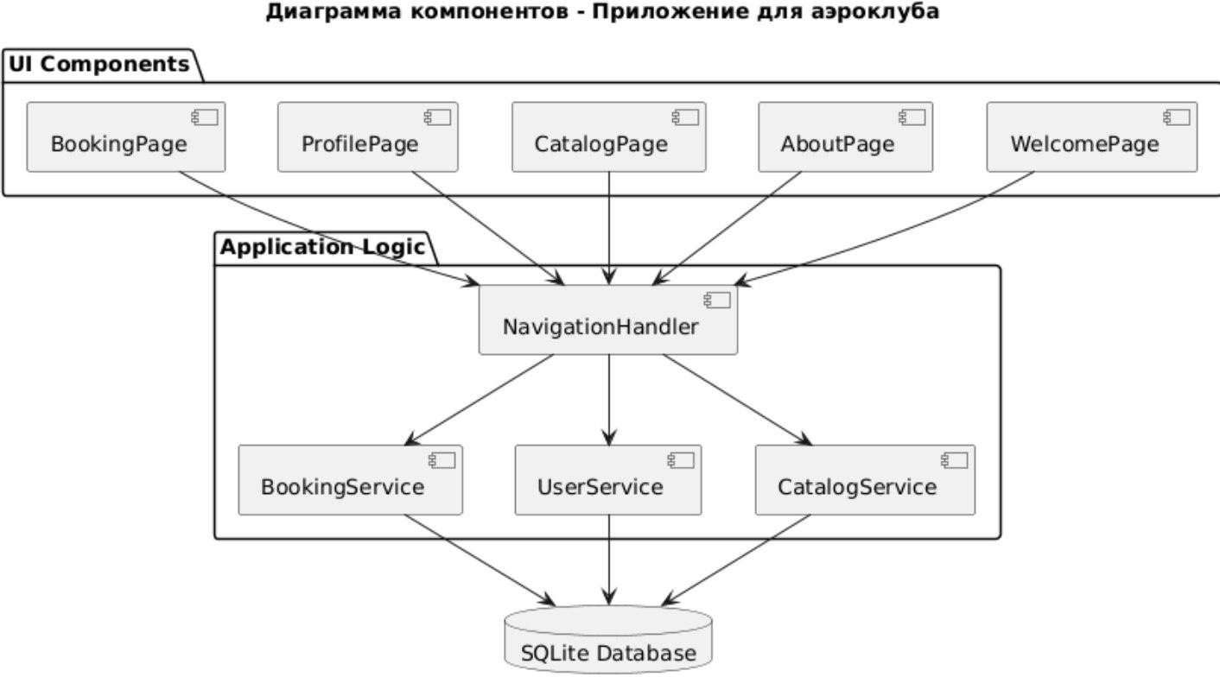

Рис. 6. Диаграмма компонентов

В диаграмме развёртывания иллюстрируется физическое размещение программных компонентов на аппаратных узлах.

- Цели диаграммы:
  - Специфицирует физические узлы, которые необходимые для размещения на них исполнимых компонентов программной системы
  - Показывает физические связи между узлами реализации системы на этапе её исполнения
  - Выявляет узкие места системы и реконфигурировать её топологию для достижения требуемой производительности

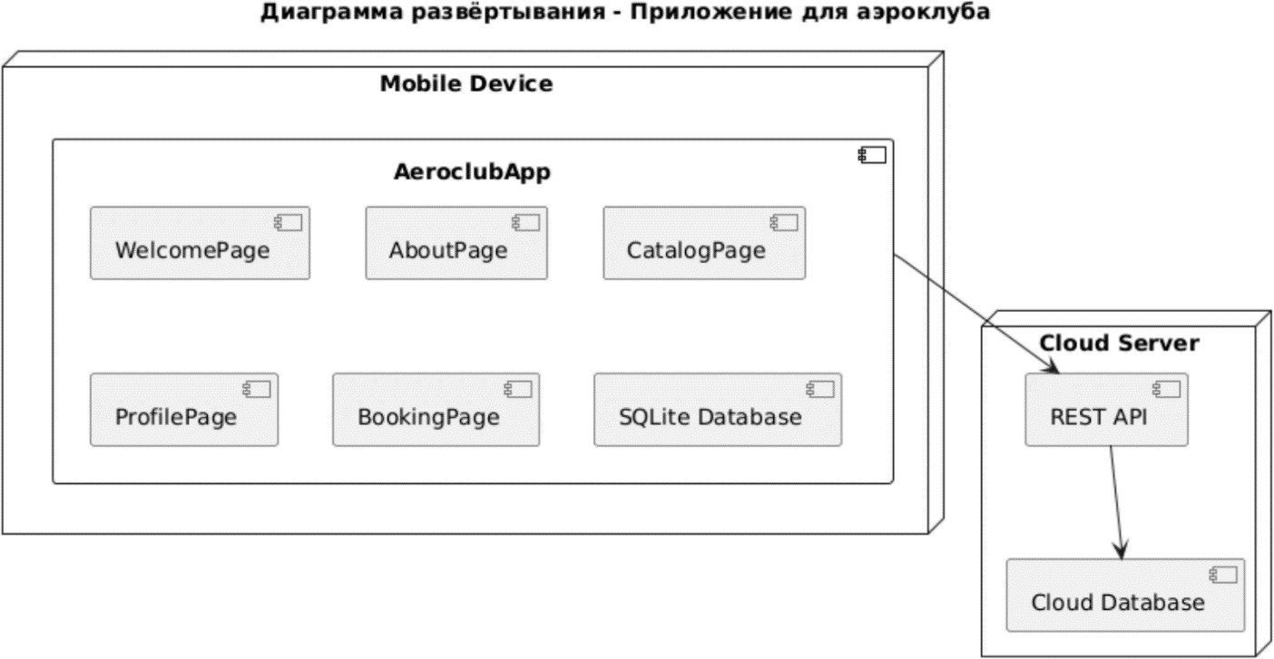

Рис 7. Диаграмма развёртывания

Глава 3. Реализация и интерфейс мобильного приложения
Приложение разработано с акцентом на простоту взаимодействия и удобство работы клиентов и пользовательского интерфейса. Каждая страница приложения имеет определённые задачи, такие как предоставляя пользователям необходимые инструменты для получения информации, оформления бронирования и управления профилем. Основные программные модули, обеспечивающие работу интерфейсов, разработаны с использованием технологии Xamarin.Forms. В этой главе описан функционал ключевых интерфейсов приложения их назначение.
Welcome Page — Код страницы приветствия.
Этот элемент встречает пользователя как только он открывает наше приложение. Её единственная задача — предоставление пользователю доступ к основным разделам приложения, таким как «О нас», «Каталог», «Личный кабинет», и "Забронировать". Для того, чтобы упростить навигацию, мы решили использовать светлый фон, крупные кнопки и различимый шрифт. Это сводит к минимуму возможность ошибиться при желании попасть на определённую страницу приложения.
При нажатии на любую кнопку пользователь перемещается на соответствующую страницу при помощи методов навигации, реализованных на базе Xamarin.forms. Такой подход делает структуру приложения логичной, а опыт его использования простым и понятным. [2]
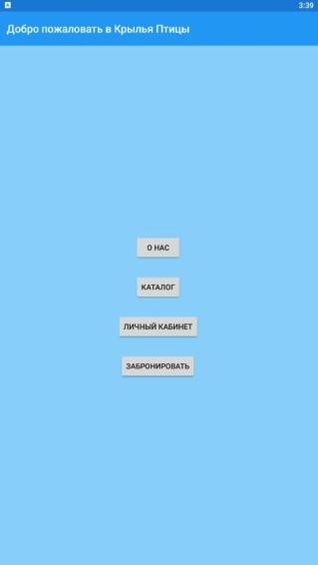
Рис 8. WelcomePage

AboutPage — Код страницы «О нас».
Раздел "О нас" предоставляет пользователям информацию об аэроклубе. Также он показывает доступные самолёты тарифы и иную общую информацию.
Для отображения списка доступных самолётов используется `ListView`, что позволяет сделать дизайн удобным и довольно компактным. [5]

Рис 9. AboutPage
CatalogPage — Код каталога страницы
Каталог представляет пользователю различные пакеты услуг, такие как ознакомительный полёт, ночной полёт, экскурсионный полёт и групповой

полёт. Для каждого пакета указаны ключевые характеристики, включая продолжительность, стоимость и дополнительные услуги.
Информация отображается в виде списка карточек, каждая из которых представляет собой кнопку. При нажатии на одну из них пользователю отображается окно с подробным описанием выбранного пакета. Этот механизм делает интерфейс удобным и интуитивно понятным.
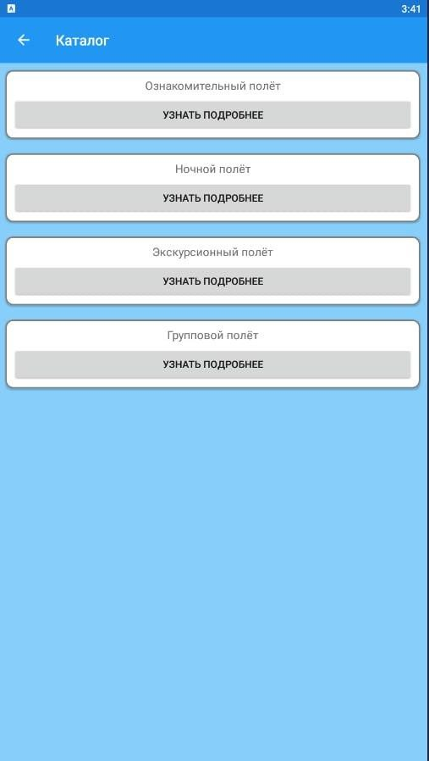
Рис 10. CatalogPage
ProfilePage — Код страницы личного кабинета
Страница личного кабинета позволяет пользователям вносить и изменять свои личные данные, такие как ФИО, номер телефона и год

рождения. Данные сохраняются в статических переменных, что обеспечивает их сохранность и доступность между сессиями.
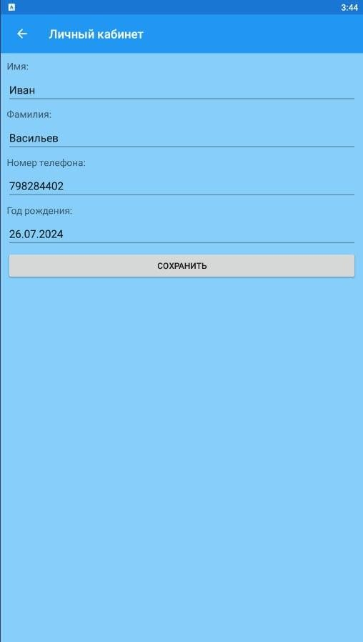
Рис 11. ProfilePage
Страница содержит текстовые поля для ввода данных, элементы выбора даты, и кнопку сохранения. При нажатии на кнопку пользователю приходит уведомление об успешном сохранении данных. Благодаря этому работа с профилем происходит удобно и безопасно.

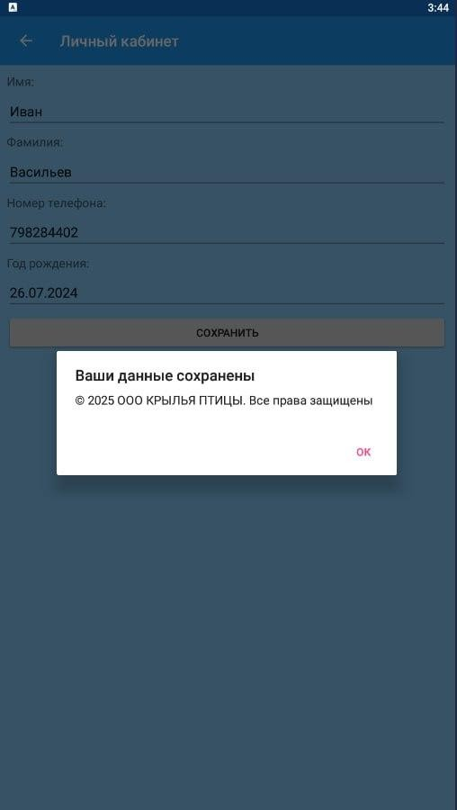
Рис 12. Уведомление о сохранении данных
BookingPage — Код страницы бронирования.
Страница бронирования позволяет клиенту оформить заявку на совершение полёта по выбранному им тарифу. Кроме наименования тарифа здесь присутствуют поля для ввода данных: ФИО, дата полёта, количество пассажиров.[10]


Рис 13. BookingPage
После нажатия кнопки «Забронировать» пользователь получает уведомление об успешном бронировании полёта. Такой интерфейс обеспечивает простоту и минимизирует возможные ошибки при заполнении формы.

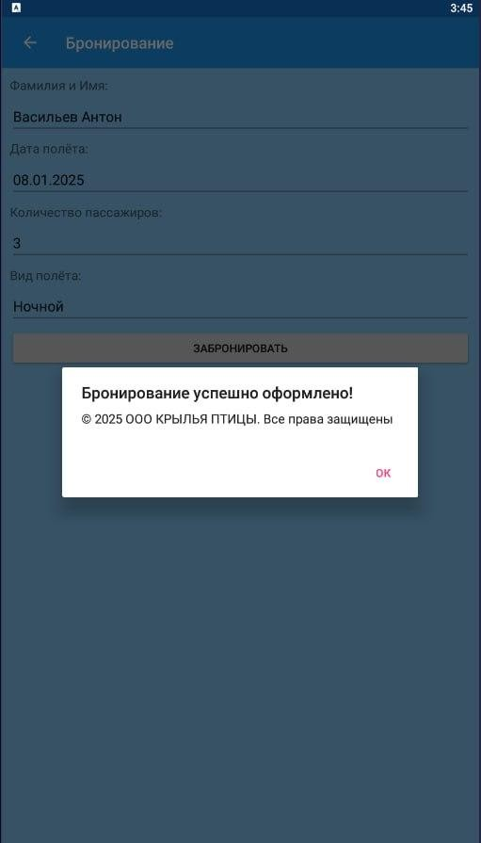
Рис 14. Уведомление об успешном бронировании
С предметным кодом программного приложения можно ознакомиться по ссылке на облачный сервис, который также содержит видео, демонстрирующее работу диалоговых окон, и пояснения к работе кода:
https://disk.yandex.ru/d/IaHYQK4OvBgUJg. В самом коде программного приложения расписаны комментарии с использованием символов //.
Основной целью разработки интерфейсов приложения было создание удобной, простой и интуитивно понятной системы для пользователей. Использование технологии Xamarin позволяет расширить аудиторию пользователей благодаря разработке кроссплатформенных решений.
Логичная структура и единый стиль страниц позволяют улучшить пользовательский опыт благодаря снижению количества ошибок при взаимодействии с системой. Централизованный подход к управлению стилями и конфигурацией значительно ускоряет процесс разработки и упрощает поддержку приложения.[4]

Заключение
В нынешнее время разработка мобильных приложений представляет из себя довольно сложный процесс. Он предъявляет высокие требования к удобству интерфейса, доступности и безопасности. В рамках данной курсовой работы нами был разработано и описано мобильное приложение для автоматизации деятельности аэроклуба с использованием Xamarin.Forms.
В ходе этой работы были достигнуты следующие цели:

- Создан функциональный и интуитивно понятный интерфейс приложения, включающий страницы приветствия, каталога услуг, личного кабинета, страницы «О нас» и формы бронирования.
- Обеспечена кроссплатформенность приложения, что позволяет использовать его как на устройствах с операционной системой Android, так и iOS.
- Реализован механизм взаимодействия пользователя с ключевыми функциями приложения, включая выбор услуг, управление профилем и оформление бронирования.
- Использованы современные подходы к проектированию интерфейсов, что обеспечило легкость навигации, сокращение времени на выполнение операций и повышение общей удовлетворённости пользователей.
Практическая значимость проекта заключается в его применении для автоматизации бизнес-процессов аэроклуба. Приложение облегчает взаимодействие между клиентами и администрацией, что сокращает нагрузку на сотрудников и повышает качество обслуживания. Внедрение мобильного приложения такого типа может быть примером использования современных цифровых технологий для оптимизации работы организаций в различных сферах.

Список источников
- Разработка приложений для мобильных устройств // Википедия. 2024.

- conceptdev. Xamarin Documentation Now on docs.microsoft.com [Электронный ресурс]. URL: https://learn.microsoft.com/en- us/teamblog/xamarin-docs (дата обращения: 09.01.2025).
- Что находится между идеей и кодом? Обзор 14 диаграмм UML [Электронный ресурс]. URL: https://habr.com/ru/articles/508710/ (дата обращения: 09.01.2025).
- What is Xamarin? Xamarin vs Native App Development [Электронный ресурс]. URL: https://www.altexsoft.com/blog/pros-and-cons-of-xamarin-vs- native/ (дата обращения: 09.01.2025).
- Инструменты для разработчиков мобильных приложений Android – Разработчики Android [Электронный ресурс]. URL: https://developer.android.com/?hl=ru (дата обращения: 09.01.2025).
- Что собой представляет разработка мобильных приложений? | Microsoft Azure [Электронный ресурс]. URL: https://azure.microsoft.com/ru- ru/resources/cloud-computing-dictionary/what-is-mobile-app-development (дата обращения: 09.01.2025).
- Что такое автоматизация бизнес-процессов | Unisender [Электронный ресурс]. URL: https://www.unisender.com/ru/glossary/chto-takoe-avtomatizacija- business/ (дата обращения: 09.01.2025).
- Что такое BPMN-диаграмма и зачем она нужна в разработке / Хабр [Электронный ресурс]. URL: https://habr.com/ru/articles/691436/ (дата обращения: 09.01.2025).
- What is a BPMN Diagram? | Miro [Электронный ресурс]. URL: https://miro.com/diagramming/what-is-bpmn/ (дата обращения: 09.01.2025)
- Xamarin и кросс-платформенная разработка мобильных приложений [Электронный ресурс]. URL: https://xamarin.ru/?ysclid=m53xxfdnqy887818035 (дата обращения: 09.01.2025

